Busch-Wächter® Präsenz tech BasicLINE, weiß
Busch-Jaeger

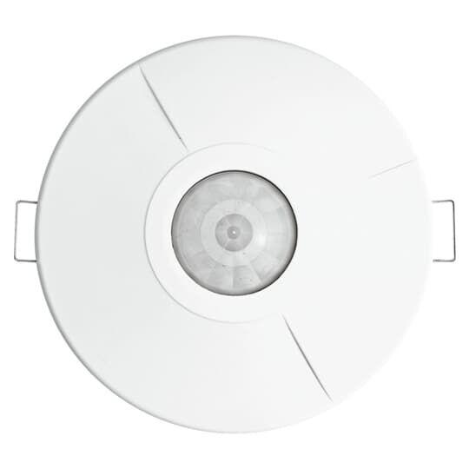Eigenschaften
GTIN:
4011395133330
HAN:
2CKA006800A2509
Ausführung
Präsenzmelder
Farbton
weiß
Montageart
unter Putz
Oberfläche
matt
Werkstoff
Kunststoff
Breite (mm)
111,00
Einbautiefe (mm)
41,00
Höhe (mm)
111,00
Tiefe (mm)
59,00
Anschlussart
Schraubklemme
RAL-Nummer
9010
Schutzart (IP)
IP40
Sensortyp
passiv Infrarot
Spannungsart
AC
Werkstoffgüte
Thermoplast
Ansprechhelligkeit (lx)
10,00
Anzahl der Schaltzonen
1,00
Durchmesser (mm)
111,00
Einbaudurchmesser (mm)
65,00
Erfassungsfeld Durchmesser auf Fußboden (mm)
8.000,00
Erfassungswinkel horizontal (Grad)
30,00 - 360,00
Frequenz (Hz)
50,00 - 60,00
max. Einschaltdauer (Sek)
30,00
max. Einschaltstrom (A)
80,00
max. Präsenzbereich (m²)
2,25
max. Reichweite frontal (m)
4,00
max. Reichweite zu einer Seite (m)
4,00
max. Schaltleistung (VA)
2.000,00
min. Einschaltdauer (Sek)
5,00
min. Einschaltstrom (A)
0,01
min. Tiefe der Gerätedose (mm)
60,00
Nennspannung (V)
230,00
Optimale Montagehöhe (m)
3,00
Scanwinkel (Grad)
360,00
Schwenkbereich Sensor, horizontal (Grad)
0,00
Schwenkbereich Sensor, vertikal (Grad)
0,00
Umgebungstemperatur (°C)
0,00 - 45,00
Compatible with Apple HomeKit
false
Compatible with Google Assistant
false
Compatible with Amazon Alexa
false
Max. switching power LED
200

